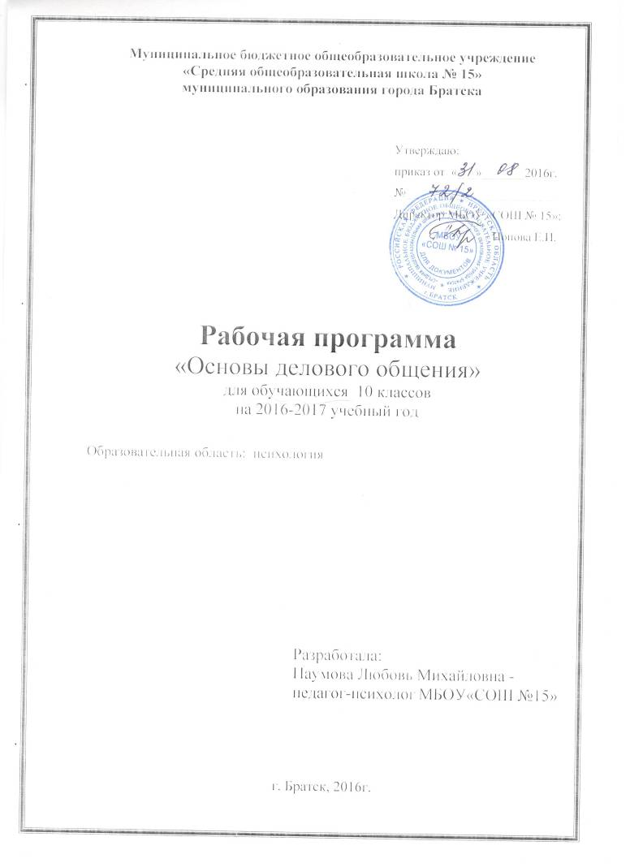Муниципальное бюджетное общеобразовательное учреждение
«Средняя общеобразовательная школа № 15»
муниципального образования города Братска

Утверждаю:
приказ от «___»_______2016г.
№________________________
Директор МБОУ «СОШ № 15»:
________________Попова Е.И.

Рабочая программа
«Основы делового общения»
для учащихся 10 классов
на 2016-2017 учебный год

Образовательная область: психология

Разработала:
Наумова Любовь Михайловна -
педагог-психолог МБОУ«СОШ №15»

г. Братск, 2016г.

Пояснительная записка
В настоящее время особо актуальны проблемы культуры общения, в деловой сфере. Социальные и экономические изменения в жизни современного общества заставили обратить внимание на сферу деловых отношений.
Владение культурой общения – одно из важнейших профессиональных качеств, необходимых деловому человеку в современном обществе. В сфере производства, бизнеса немало профессий, характеризующихся «повышенной культурной ответственностью».
Данный курс носит межпредметный характер, так как интегрирует различные дисциплины: психологию, культуру речи, русский язык, стилистику, риторику, этику.
Программа курса составлена на основе программы Сизиковой, С.Ф. «Основы делового общения» (Сизикова, С.Ф. Основы делового общения. 10-11 кл.: метод. пособие/ С.Ф.Сизикова.-М.: Дрофа, 2006. -74, [6] с. (Элективные курсы)) с целью профессионального самоопределения, межкультурной компетенции и социализации учащихся старших классов.

Структура программы
Рабочая программа включает следующие разделы: «Пояснительная записка», «Содержание программного материала», «Учебно-тематического плана», «Поурочное планирование».
В Пояснительной записке раскрывается законодательная основа проведения курса по психологии, источник проводимого курса «Основы делового общения».
Раздел «Содержание программного материала» представлен в программе в виде тематических блоков, обеспечивающих коммуникативную подготовку старшеклассников к эффективному, бесконфликтному, грамотному деловому общению, усвоению правил вербального и не вербального общения. Содержит результаты обучения: иметь представление об основах деловой коммуникации, уметь применять полученные знания в условиях делового общения и в повседневной жизни.
В разделе «Учебно-тематический план», и в разделе «Поурочное планирование» осуществляется планирование с учетом специфики проводимых занятий (теоретические, практические), указывается дата проведения занятий.
На изучение предмета отводится 0,5 часов в неделю, итого 17 часов за учебный год. Рабочая программа обеспечена соответствующим методическим комплексом, представленном в списке литературы.
Цель:
Познакомить учащихся 10 классов с основами делового общения и способствовать приобретению навыков, необходимы в трудовой деятельности: умение бесконфликтно и эффективно общаться с коллегами и партнерами, действовать в соответствии с принятыми нормами делового общения.

Задачи:
- Раскрыть специфику делового общения.
- Формировать навыки конструктивного, корректного, эффективного общения с партнерами по совместной деятельности.
- Способствовать в приобретении учащимися способности решать практические задачи, овладеть техникой делового общения.
- Формировать личностные качества, способствующие успешному деловому общению.

В результате изучения курса по психологии ученик должен:

Иметь представление:
- об эмоциях и чувствах как составной части общения;
- о культуре речи, требованиях и признаках хорошей речи;
- о невербальном общении, как компоненте передачи и получении информации;
- об общепринятых нормах и правилах ведения телефонных разговоров и общения по телефону;
- о подготовке и проведении переговоров и деловых бесед;
- о конфликте, типах конфликта, причинах возникновения конфликтов, выходов из них.
Уметь:
- правильно выражать эмоции, управлять ими;
- выступать публично, владея речевым дыханием, звучным голосом, ясной дикцией;
- видеть и адекватно оценивать невербальную информацию;
- составлять план письменного сообщения, составлять письма и письменные отчеты;
- вести телефонные разговоры, когда звонят вам, и тогда, когда инициатором звонка выступаете вы;
- вести переговоры;
- предотвращать конфликты.

Содержание программного материала

Введение.
Значение общения. Деловое общение. Средства общения.
Тема 1 . Основные психологические характеристики культуры общения. Эмоции. Чувства. Коммуникация как одна из сторон человеческого общения. Значение и смысл.
Тема 2. Культура речи. Требования к хорошей речи: правильность, ясность, простота. Звучный, гибкий, красивый голос. Речевое дыхание. Дикция.
Тема 3. Невербальное общение. Понятие и значение невербального общения. Жесты, мимика, интонация — важнейшая часть делового общения. Движения, положение тела — замена слов физическими движениями. Зрительный контакт, взгляд. Значение улыбки.
Тема 4. Разговор по телефону. Разговор по телефону как составная часть делового общения. Отличие прямого визуального общения и общения по телефону. Основные правила общения по телефону. Приветствие. Скорость передачи информации. Тактичность. Окончание разговора. Этикет телефонного разговора, когда звоните вы. Приветствие. Учет интересов того, кому вы звоните. Длительные переговоры, или «телефонный день».
Тема 5. Деловые беседы. Деловые встречи. Планирование и подготовка встречи. Деловой протокол. Непрерывность деловых отношений и «письма о намерениях». Визитные карточки как элемент деловых отношений. Виды визиток — официальные, семейные, личные. Размер, шрифт и содержание визитной карточки. Предварительная договоренность о встрече и содержании беседы. О чем говорить в начале деловой беседы или во время паузы. Инициатива беседы. Представление или обмен визитными карточками. Окончание беседы.
Тема 6. Конфликты в деловом общении. Конфликт как отсутствие согласия. Типы конфликтов: внутриличностный, межличностный, между личностью и группой, межгрупповой. Основные причины конфликтов — ограниченность ресурсов, взаимозависимость заданий, различия в целях, различия в представлениях, ценностях, различия в манере поведения, в уровне образования, плохие коммуникации. Пять основных межличностных стилей разрешения конфликтов: уклонение, сглаживание, принуждение, компромисс и решение проблемы.

Календарно-тематическое планирование

№ урока | Тема урока | Количество часов | Дата проведения урока | Примечание
1 | Вводное занятие. Деловое общение. | 1 | 12.01.17
2 | Эмоции и чувства. Тест. | 1 | 19.01.17
3 | Эмоции и чувства. | 1 | 26.01.17
4 | Культура речи. | 1 | 02.03.17
5 | Культура речи. Упражнения. | 1 | 09.02.17
6 | Невербальное общение. | 1 | 16.02.17
7 | Невербальное общение. | 1 | 02.03.17
8 | Признаки лжи. Тест. | 1 | 09.03.17
9 | Культура телефонного общения. | 1 | 30.03.17
10 | Разговор по телефону. Упражнения. | 1 | 06.04.17
11 | Деловая встреча, беседа и переговоры. | 1 | 13.04.17
12 | Визитные карточки. | 1 | 20.04.17
13 | Проведение деловой беседы. Упражнения. | 1 | 27.04.17
14 | Конфликты. | 1 | 04.05.17
15 | Стратегии поведения в конфликтах. | 1 | 11.05.17
16 | Разрешение конфликтов. Упражнения. | 1 | 18.05.17
17 | Итоговая тестовая работа. | 1 | 25.05.17

Список литературы педагога

- Абрамова Г.С. Деловые игры: теория и организация / Г.С. Абрамова, В.А. Степанович. – Екатеринбург: Деловая кн., 1999. – 188 с. (Руководство практ. психолога).
- Глухов, В.В. Ситуационный анализ. Деловые ситуации и деловые игры для менеджеров: Учебное пособие. / В.В. Глухов, А.Н. Кобышев, A.B. Козлов.-СПб.: СПбГТУ, 2007.- 356 с
- Жариков Е. С., Крушельницкий, Е. Л. Для тебя и о тебе: Кн. для учащихся. — М.: Просвещение, 1991. — 223 с.
- Здравомыслов А.Г. Социология конфликта. Исследование конфликта на макроуровне. Теоретические предпосылки. Н. Новгород: Волго-Вятский кадровый центр, 1994.
- Зарецкая И.И., Чернер С.Л. Деловой этикет.- М.: 1998. – 98с.
- Иванов,А.В. Этикет и методика его преподавания в школе: Учебное пособие. М.: ЦГЛ, 2006. – 144с.
- Дейл Карнеги. ”Как вырабатывать уверенность в себе и влиять на людей выступая публично”/М.: "Прогресс" - "ЮВЕК", 1993г.
- Крижановская Ю. С., Третьяков В. П. Грамматика общения - -- Л.: Изд-во ЛГУ, 1990.
- Курбатов В.И. Стратегия делового успеха, Ростов-на-Дону: Феникс, 1995
- Мицич П. Как проводить деловые беседы. - М Экономика, 1987.
- Пиз А. Язык жестов: Увлекательное пособие для деловых людей /Пер. с англ. – Воронеж: НПО МОДЭК, 1992. – 187с.
- Сизикова, С.Ф. Основы делового общения. 10-11 кл.: методическое пособие/ С.Ф.Сизикова, - М.: Дрофа, 2006
- Скаженик Е.Н. Практикум по деловому общению: Учебное пособие. Таганрог: Изд-во ТРТУ, 2005.
- Уткин Э.А., Кочеткова А.И. Практикум по курсу менеджмента. - Л.: "Зерцало", 2004.- 218 с.
- Холопова Т.И., Лебедева М.М. Протокол и этикет для деловых людей. – М.: ИНФРА-М, 1995. – 232с.
- Чикунова Н.Б., Шалаева Л.В. Деловая и дружеская корреспонденция. Томск, 1993.
- Леви В.Л. Искусство быть другим. http://tululu.ru/read52735/

Список литературы учащихся

- Введенская Л.А., Павлова Л.Г. Риторика и культура речи. Р-на-Д: Феникс, 2005.
- Вербицкая Л.А. Давайте говорить правильно. - М., 1993.
- Горбачевич К.С. Нормы современного русского литературного языка. - М., 1989.
- Смирнова Л.Г. Культура русской речи. Учебное пособие по развитию речи. М.: Русское слово, 2004.
- Ожегов С.И. Орфографический словарь русского языка в 2 т. - М., 2001.
- Ожегов С.И. и Шведова Н.Ю. Толковый словарь русского языка. - М.: Азбуковник, 1999.

